Учитель: Верещагина Наталья Викторовна
Класс: 1
Урок слушания (в период обучения грамоте)

Тема: «Рассказ «Олениха».

Цель: развитие умений смыслового чтения

Задачи:
- развивать навык чтения;
- развивать умение воспринимать художественное произведение;
- формировать умения смыслового чтения;
- формировать познавательный интерес для работы с текстами;
- формировать умение определять цель своей деятельности на уроке, проводить рефлексию (деятельностную и эмоциональную);
- формировать умение соотносить результат своей работы с образцом, оценивать себя по шкале;
- развивать коммуникативные умения (строить высказывания, задавать вопросы..).

Тип урока: отработка умений и рефлексии

Форма организации деятельности учащихся на уроке: индивидуальная, парная.

Технологическая карат урока.

Этап урока | Деятельность учителя | Содержание задания | Деятельность учащихся | Планируемый результат
Мотивационный | Создает условия для возникновения потребности включения в деятельность | Прочитайте слова  Заяц хитрый  Свинья трусливая  Орел хищный  Олень грязнуля  Лисица скромный  Как вы думаете, бывает так, что животное проявляет другие качества? | Читают слова каждого столбика  Соотносят их друг с другом  Предполагают, какие качества могут быть у животных | Созданы условия для возникновения потребности включения в деятельность («хочу»)
Целеполагание | Организует целеполагание | Мы сегодня будем читать рассказ.  Прочитайте его название.  Название текста «Олениха», как вы думаете, о чем этот рассказ?  Каким чертами обладает животное олень?  Назовите цели урока.  Как мы будем это делать? | Делают предположение о содержании рассказа?  Называют качества оленей – грациозное, спокойное.  Цель - узнать, какие еще бывают олени  Читать рассказ и обсуждать его, выполнять задания | Учащиеся определяют тему урока и цель своей деятельности на уроке
Включение в систему знаний и умений | Учитель организует первичное восприятие текста учащимися | Прочитайте текст по кругу. | Читают текст несколько раз, в зависимости от скорости чтения до сигнала | Развитие навыка чтения
 | Организует работу над лексическим значением слов, которые дети не знают  Организует работу над уточнением лексического значения некоторых слов  Олень – олениха – олененок  Скала –  Громадная  Паслись  Орел | Назовите слова, значение которых вы не знаете? | Называют незнакомые слова  Объясняют слова, значение которых они знают, а их одноклассники нет  Уточняют значение слов  Олень – животное, имеет большие рога, олениха – самка оленя, олененок - детеныш оленя  Скала – каменная глыба, некуда спрятаться  Паслись – питаются травой, подножным кормом  Орел – большая птица, видит с большой высоты и камнем бросается на жертву | Познавательные: отличать известное от неизвестного  Коммуникативные: строить высказывание (определение)
 | Организует чтение текста вслух | Давайте прочитаем текст  - цепочкой  - сильными учащимися | Читают текст цепочкой  Читают текст вслух  Следят за чтением одноклассников | Познавательное: чтение текста
 | Организует работу по пониманию текста через вопросы | Где паслись олени?  Где находился олененок?  Кто напал на них?  Как мать узнала о нападении на своего детеныша?  Как она действовала, защищая олененка?  Как повел себя орел? | Олени паслись на скале.  Оленёнок находился в тени.  На них напал орел.  Услышала шум крыльев громадной птицы.  Встала на задние лапы, а передними пыталась ударить орла.  Орел отступил. | Развитие умений смыслового чтения
 | Организует работу по составлению предложения из частей. Текст с хвостами  Организует проверку. Оценивание. | Посмотрите на задание № 2. Что вы видите?  Как мы можем проверить его выполнение?  Назовите шкалу. | В задании предложения разделили на две части и перепутали их. Мы должны найти хвост у предложения и соединить.  Предлагают способ проверки, дают название шкалы | Развитие умений смыслового чтения  Регулятивные - умение создать способ проверки и название критерия для проверки
 | Организует понимание основной идеи текста через вопросы и задания | Назовите слова, которыми можно охарактеризовать орла  Как поступила олениха?  Почему она так поступила?  Как можно охарактеризовать олениху?  Название рассказа «Олениха». Можем мы другое название дать, чтобы сразу читателям было понятно, о чем идет речь в рассказе?  Разложите картинки по порядку, как происходило действие в рассказе?  Давайте проверим.  Расскажите, что происходит на каждой картинке? | злой, голодный, хищник, жестокий.  Спасла своего ребенка, не испугалась орла, хотя о мог тоже убить ее.  Она любила своего ребенка.  Смелая, любящая, отважная, настоящая мать  Дети предлагают названия «Отважная олениха»  «Смелая олениха»  Раскладывают картинки по порядку.  Проверяют.  Рассказывают, что происходит на каждой картинке.
 | Организует проверку понимания текста и его основной идеи | Задание «Согласен – не согласен» Как вы его понимаете?  Как мы узнаем, до конца ли мы поняли рассказ?  Давайте дадим название шкале. | Нужно прочитать высказывание и отметить, + или -.  Если все правильно сделали, значит, мы поняли рассказ  Рисуют шкалу
Рефлексия | Организует рефлексию | Какую цель урока мы ставили в начале урока?  О каком качестве оленихи мы узнали на сегодняшнем уроке?  Как вы думаете, другие животные в такой ситуации поступили бы? Почему?  Как мы собирались это делать?  Какие задания выполняли? Смотрят на карточки.  Какое задание было самым трудным?  Какие задание было интересным? | Соотносят цель урока и задания, которые они выполняли  Делают вывод, что и другие животные, и люди, когда касается спасения своих детей проявляют качества – смелость, храбрость, не трусят  Делают пометки в заданиях.

Приложение 1. Текст.

Олениха.  На высокой скале паслись олени. В тени лежал маленький оленёнок Орёл высмотрел оленёнка и бросился на него. Мать услышала шум крыльев громадной птицы. Олениха встала на задние ноги около детёныша. Передними копытами она старалась ударить орла. Орёл отступил. Он полетел к своему гнезду | Олениха.  На высокой скале паслись олени. В тени лежал маленький оленёнок Орёл высмотрел оленёнка и бросился на него. Мать услышала шум крыльев громадной птицы. Олениха встала на задние ноги около детёныша. Передними копытами она старалась ударить орла. Орёл отступил. Он полетел к своему гнезду

Приложение 2. Задание с «хвостами»

На высокой скале | отступил
В тени лежал | к своему гнезду
Орел высмотрел олененка и | детёныша
Мать услышала шум крыльев | паслись олени
Олениха встала около | громадной птицы
Орёл | бросился н него
Он полетел | маленький оленёнок

Приложение 3. Картинки

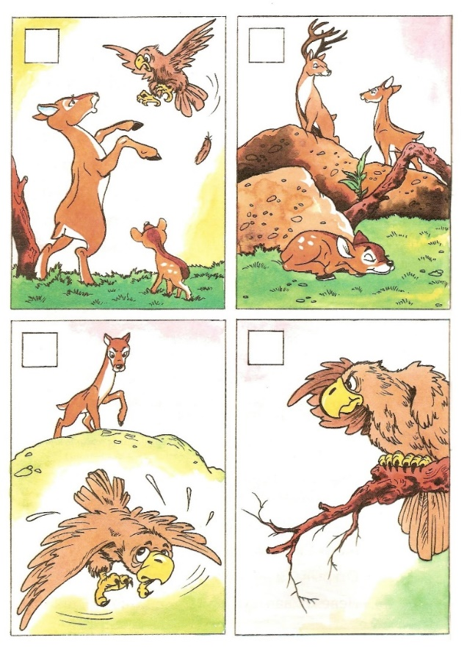

Приложение 4. Высказывания для задания «Согласен – не согласен»

Олени паслись в лесу на полянке
Маленький оленёнок лежал в тени
Олениха испугалась орла
Олениха встала на задние лапы, а передними пыталась ударить орла
Орёл улетел в свое гнездо

